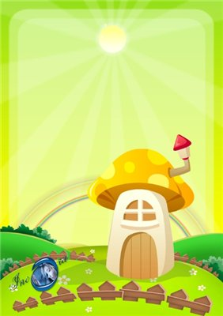

МБДОУ « Детский сад общеразвивающего вида № 76»

**Образовательная область**

**Коммуникация**

**Тема: «Волшебное лукошко»**

группа общеразвивающей направленности для детей 5-6 лет

**Учитель – логопед: И.М. Булгакова**

Курск 2016

**Задачи: Коррекционно – образовательные:**

Автоматизировать правильное произношение звуков (Л) и ( Л) в словах и во фразовой речи; Совершенствовать грамматический строй речи; Развивать фонематическое восприятие и фонематический слух; Совершенствовать навык звукового анализа и синтеза; **Коррекционно – развивающие:** Развивать артикуляционную, тонкую и общую моторику; Координировать речь с движениями; Развивать речевое дыхание, зрительный гнозис , пространственный праксис, внимание, память. **Воспитательные:** Формировать эмоциональный интерес и желание активно участвовать в играх, проявлять инициативу.

**Оборудование:** *Раздаточный материал:* карточки с изображением предметов; металлофон; листы бумаги для начертания карандашом; предметные картинки для построения башни из слов; буквы из пластилина, украшенные макаронами.

*Демонстрационный материал:* Игрушки: лиса и лошадка, волшебное лукошко, башня, ящик с песком, «сухой бассейн» с фасолью и горохом, «су-джок» мячики;

**Организационный момент:**

*Дети входят в группу под музыку. Становятся в круг.* - Собрались все дети в круг, я твой друг и ты мой друг. Крепко за руки возьмемся, и друг другу улыбнемся. И конечно, подарим свои нежные улыбки нашим гостям.

**Основная часть** Упражнение на релаксацию: « Ласковое солнышко» (*Дети лежат на ковре,* *образовав круг из лучиков солнца) -* Будто мы лежим на травке, на зеленоймягкой травке. Реснички опускаются, глазки закрываются. Мы спокойно отдыхаем, сном волшебным засыпаем. Дышится легко, ровно, глубоко. - Лучик солнца побежал, за собою нас позвал*.* Раз, два, повернись и в птицпревратись (*дети превращаются в птиц*)

**Логоритмическое упражнение:** « Сова» *(биологически активный массаж для тела) -* Прилетела сова наполянку, почистила свои перышки, почистила свой клювик. Повернула голову налево, повернула голову направо. Посмотрела глазками вверх, посмотрела вниз. Никого не увидела и сказала: Ух! **«Су-джок» терапия для ладошек** *(дети катают колючие мячи**между* *ладошками)* **-**Гладь мои ладошки еж, ты колючий, ну и что ж, я хочу тебя погладить, я хочу с тобой поладить.

**Упражнение на дыхание:** «Птички улетели» (*Дети выполняют* *упражнение на развитие дыхания, дуют на ласточку, сделанную из бумаги)*

- В гости к ребятам пришли животные: лисичка и лошадка. (Дети голосом выделяют звуки в словах и называют отличия: твердый и мягкий согласный звук)

-Наш язычок долго спал, проснулся и решил поиграть. **Артикуляционные упражнения:** 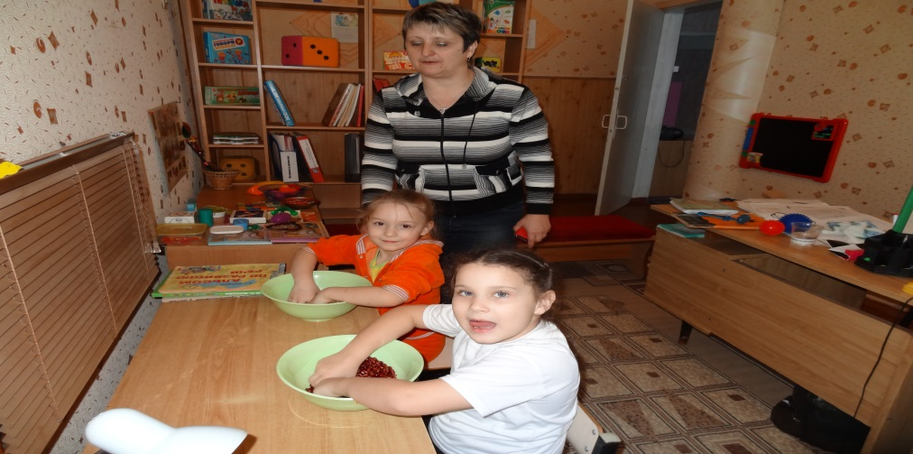 « Лошадка», « Сердитый индюк», « Маляр» (*Дети выполняют движения* *язычком и согласовывают их с движениями пальчиков, опустив пальчики в сухой « бассейн» с горохом и фасолью)*

**Словесная игра: «Волшебное лукошко»**  (Ребята произносят чистоговорки с твердым и мягким звуками (Л), чертят на листочке карандашом палочки, выделяя количество слогов, кладут их в лукошко.) -Алка- алка у Володи палка; ла-ла-ла-лопата и пила; лю-лю-лю-маму я люблю;

**Деление слов на слоги с помощью металлофона**

( дети используют карточки, которые лежат у них на столе, называют слово и делят его на слоги: лодка, слон, платок, люстра и т.д) **Развитие фонематического восприятия:**

Дети дарят лошадке карточки с твердым звуком (Л), а лисичке с мягким звуком. **Словесная игра: « Башня слов»** (развитие звукового анализа и синтеза) - На башне появляются картинки, обозначающие слова. Внизу башни слова со звуком (л) в начале слова. В середине башни – слова , где наш звук встречается в середине слова, вверху башни – звук живет в конце слова.)

*( Дети выполняют задания, приклеивая карточки к башне, сделанной из поролона.)*

Логопед знакомит детей с буквой Л, сравнивает ее с цаплей.

*Л - уставилась на цаплю,*

*Мы – похожи, как две капли,*

*Ноги длинные у цапли,*

*Как у буквы Л не так ли?*

Дети сравнивают букву с предметами, похожими на нее. *(Ворота, шалаш, треугольник*). *(Дети изображают большую букву из рук, чуть поменьше букву из ладошек и маленькую из пальцев)* **Пальчиковые игры с песком.** 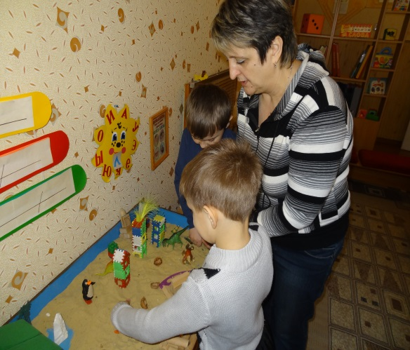 - Положи скорей дружок, руки прямо на песок, забудь про неуверенность и страх, и оживет песок в твоих руках. *( Дети кладут ладошки на песок, выполняют различные движения: как ползет змея, как прыгает зайчик) -* Спасибо, милый наш песок, ты подружить нас всех смог. *Печатание буквы Л на песке.*

**Заключительная часть**

-Чем больше в мире доброты, тем счастливей я и ты. Логопед дарит детям подарки (буквы, которые были сделаны детьми заранее), благодарит за активное участие.